Ein Bild, das Rechteck, Rahmen, Bilderrahmen, Schwarzweiß enthält.
**Text 1: Schluss damit!**

Beim Wort Gewalt denken viele erst mal an

körperliche Dinge, zum Beispiel **Ohrfeigen** oder

**Schläge** mit einem Stock. Oder an die Art Gewalt, bei der Erwachsene Kinder **an privaten Stellen berühren**, am Penis, an der Vulva, der Brust oder am Po. Aber auch seelische Gewalt ist gemeint, zum Beispiel wenn Kinder **niedergebrüllt** oder beleidigt werden: Niemand darf ein Kind immerzu **anschreien** oder ihm sagen, dass es dumm, nicht richtig im Kopf oder wertlos ist. Das alles ist nicht okay, niemals. **Kinder haben ein Recht auf gewaltfreie Erziehung** und Schutz, das steht sogar im Gesetz.

**»Es ist davon auszugehen, dass**

**jedes vierte Kind in irgendeiner**

**Form Gewalt erlebt«,**

sagt Martina Huxoll-von Ahn

vom Deutschen Kinderschutzbund.

Ein Bild, das Text, Poster, Menschliches Gesicht, Cartoon enthält.
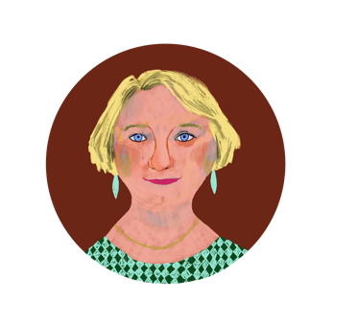

*Illustration: Laura Rabehi / »Dein SPIEGEL«*

Kinder, die misshandelt werden, fühlen sich stark gedemütigt und beschämt. **Das sind furchtbar traurige Gefühle, kein Kind sollte sie dauerhaft ertragen müssen** – Erwachsene übrigens auch nicht. **Derjenige, der geschlagen oder gedemütigt wird, ist nicht selbst schuld**, auch nicht, wenn er oder sie frech war, wenn das Zimmer unordentlich ist, die Schulnoten schlecht sind, er oder sie etwas nicht so gut kann oder gerade selbst einen ausgewachsenen Wutanfall hatte und dabei ein Teller vom Tisch geflogen ist. Nie. Das muss hier so deutlich stehen, weil Kinder, die Misshandlungen erleben, eben oft glauben: Ich bin selbst schuld. Aber das sind sie nicht.

Weil viele Kinder glauben, selbst schuld zu sein, trauen sie sich nicht, Hilfe zu suchen. Dabei ist das aber so wichtig. »Kein Kind muss diese Situation aushalten«, sagt Martina Huxoll-von Ahn.

**»Jedes Kind hat ein Recht auf Unterstützung und ein Recht darauf, dass die Gewalt beendet wird.«**

*Autorin: Alexandra Klaußner*

­Kinder, die Gewalt erleben, glauben zunächst einmal: Ich bin schuld daran. Denn **häufig sind nicht fremde Leute für die Taten verantwortlich, sondern vertraute Menschen**: Eltern, Großeltern, Lehrer, Menschen aus der Kirche oder dem Sportverein. Leute, die man mag, liebt oder respektiert und denen man vertraut. »In Familien passiert vieles aus Überforderung. Weil die Eltern mit den Nerven am Ende sind und dann zu Mitteln greifen, die nicht in Ordnung sind«, sagt Martina Huxoll-von Ahn. »Es gibt aber auch Menschen, die Kinder sehr stark misshandeln. Einige haben in ihrer eigenen Kindheit ähnliche Erfahrungen gemacht. Oft haben sie auch andere Probleme, die dafür sorgen, dass zwischen Eltern und Kindern etwas nicht stimmt«, sagt Martina Huxoll-von Ahn. Solche Problemekönnen etwa von psychischen Krankheiten oder Drogen- und Alkoholsucht-Erkrankungen kommen. Sie können der Grund dafür sein, dass sich Menschen ihren Kindern gegenüber so übel benehmen.

*Illustration: Laura Rabehi / »Dein SPIEGEL«*